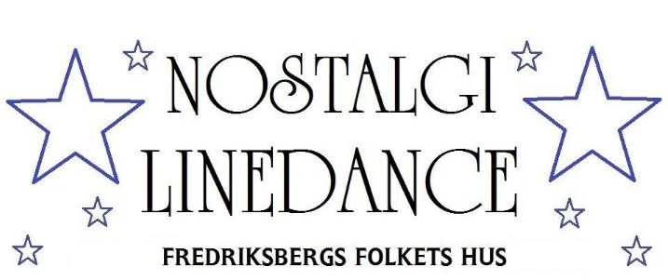
LÖRDAG 28 oktober 2017
kl 13:00 – 17:00

Alla är Välkomna!
Vi kör vår succédans i år igen!
Inträde 50 kr inklusive kaffe, ta med kaffebröd själva.
Tanken är att vi ska ha en kul eftermiddag och dansa gamla goda klassiker.
Sprid evenemanget och bjud in alla ni kommer på, även de som inte dansat på länge!
Vi hjälps åt att komma ihåg stegen och vi visar alltid minst 1 vägg.
Plats för önskedanser finns, ta med musik om ni vill vara säkra.
Danslista kommer, precis som i våras, att finnas som ett inlägg här när den är klar.

Välkomna!
Anmäl intresse till
Ann Vilhelmsson 070 3549030
eller Mona Berg 072 2055687

Väl mött.

